馬王堆帛書《五十二病方》字詞補釋三則

清華大學出土文獻研究與保護中心 楊蒙生

由馬王堆漢墓帛書整理小組整理的《馬王堆漢墓帛書·五十二病方》和《馬王堆漢墓帛書》【肆】分別于一九七九年和一九八五年正式出版。書中披露的漢代醫古文《五十二病方》意義重大。諸方所涉，內容豐富，涵蓋文字、名物、巫蓍、民俗等諸多方面，為我們研究當時南方社會的醫療情況提供了很好的第一手材料。
經過學界數十年的研究，《五十二病方》的釋文已經基本無礙，學界對其內容也基本瞭解。但在研讀帛書的過程中，我們發現，釋文中的個別字詞還有進一步探討的必要，如下文的這幾個例子。

一、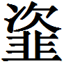華（花）
《馬王堆漢墓帛書·五十二病方》圖版二十二頁第152行“癃病”第三方中有藥名：
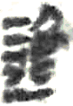華
藥方全句為：
一、～華（花），以封隋（脽）及少【腹】。……
諸家多將之釋作“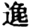”，而解為藥名。又或以為是殘字。
按，此字形體基本完整。對比蛭蝕第二方、蚖第一方、囗者第三方、膏溺諸方中的“”字形體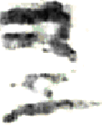、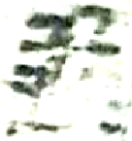、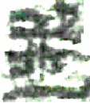、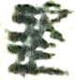，可以確定，它們是同一個字。在帛書中，此字多與“齏”相通假，訓為粉碎。此處的“華（花）”字前面並無定語。我們揣測，這定語很可能是承上文第二方之“乾葱”而省。“乾葱”條方為：“【一、（齏）】乾葱，鹽隋（脽）炙尻。”文例與此幾乎全同，極可參證。帛書這種承前省略的現象在古漢語中是多有其例的，此為行文簡便，不復贅舉。
儘管釋字有失，但將文意解為“以花搗爛后貼敷在臀部和下腹部（以下闕文）”的觀點卻是大致不錯的。將所謂的“”字改釋為“”之後，我們把藥方之意解為“將（乾葱）華（花）搗爛後貼敷在臀部和下腹部……”，可謂文從字順。

二、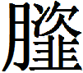（薤）白
《馬王堆漢墓帛書·五十二病方》圖版二十三頁第182行“癃病”第三方中有藥名：
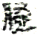
藥方全句為：
一、取蠃（蝸）牛二七，～一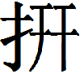（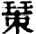），并以酒煮而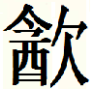（飲）之。
此字各家均逕自釋作“薤”。
按，從字形看，此字是否從艸不得而知，因為上面似有殘缺。但它並不從歹是可以確定的。我們以為此字從月，此月旁實應為肉旁。眾所周知，古文字中月、肉二旁有訛混的情況發生，例不贅舉。
如此，此字應隸定作“”，因與薤字有共同的諧聲偏旁，故得相通。其義當如馬繼興先生所言，“即薤白。為百合科小根蒜或薤的鱗莖。《本經》：“薤，味辛。”《別錄》：“除寒熱，去水氣，溫中，散結，利病人，諸瘡，中風寒，水腫。”

三、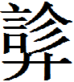（陳）叔（菽）
《馬王堆漢墓帛書·五十二病方》圖版二十八頁第292行“疽病”第十一方中有藥名：
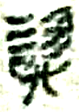叔
藥方全句為：
一、氣雎（疽）始發，溳溳以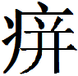，如囗狀，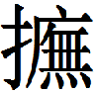（撫）靡（摩）囗而……二果（顆），令～叔（菽）囗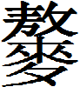（熬）可囗，以酒沃，即浚……出而止。
此二字中，前一字學者一般隸定作從言、從勿、從廾，徐在國師認為即“陳”字。
按，古文字中從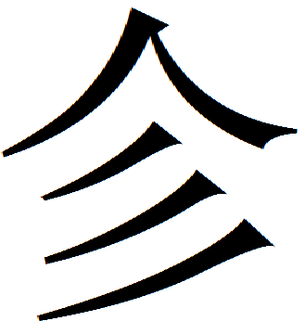的字多見，如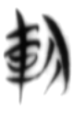（郭店·五43）、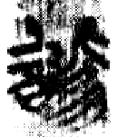（包山122）、（上博四·曹63）；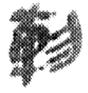（雲夢·日乙95）、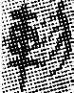（周242）。對比可知，徐師說是。
如此，我們可以將此字形體分析為從言、從廾、聲，隸定作“”。，古音章紐文部字，陳，古音定紐眞部字，聲近韻通，例可通假。如從得聲的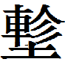字與眞部定母的塵字可以相通，而塵與陳聲韻並同，自可通假，則可讀為陳。《五十二病方》中的癃病方內多見冠以“陳”字之名，如第四方中的“陳葵種”、第十八方中的“陳芻”、“陳薪”等。“陳叔”，即“陳菽”，即經年之豆，方中用為藥劑。

馬王堆漢墓帛書整理小組：《馬王堆漢墓帛書·五十二病方》，文物出版社1979年；《馬王堆漢墓帛書》【肆】，文物出版社1985年。
張 雷：《馬王堆帛書<五十二病方>研究》，安徽大學碩士學位論文（指導教師：徐在國教授），合肥：2010年，第227頁。
馬繼興：《馬王堆古醫書考釋》，湖南科技出版社1992年，第468頁。
馬繼興：《馬王堆古醫書考釋》，湖南科技出版社1992年，第447頁。
廣瀨薰雄：《<五十二病方>的重新整理與研究》，《文史》總第九十九輯，中華書局2012年，第48頁。
馬繼興：《馬王堆古醫書考釋》，湖南科技出版社1992年，第464頁。
馬繼興：《馬王堆古醫書考釋》，湖南科技出版社1992年，第51頁。
張 雷：《馬王堆帛書<五十二病方>研究》，安徽大學碩士學位論文（指導教師：徐在國教授），合肥：2010年，第402頁。
李 零：《讀〈楚系簡帛文字編〉》，《出土文獻研究》第五輯，科學出版社1999年，第143頁。
王 輝：《古文字通假字典》，中華書局2008年，第688頁。
張 雷：《馬王堆帛書<五十二病方>研究》，安徽大學碩士學位論文（指導教師：徐在國教授），合肥：2010年，第228、256-257頁。

